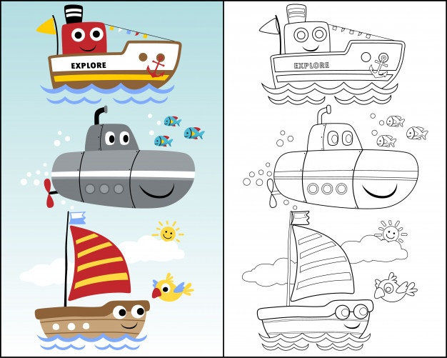
Colorea de acuerdo al modelo entregado

